정보통신공학과 졸업 논문

CNN을 이용한 차종 판별 및 자세 인식 시스템 구현

한국외국어대학교

정보통신공학과

201402750

201600784

임광효

김준영

지도 교수 : 한 희 일

**목 차**

**1.** **서론** 3

참고문헌 5

# **서론**

오늘날 각종 범죄 예방 및 교통 정보 수집 등의 이유로 CCTV 설치 대수는 매년 증가하는 추세이나, 한정된 인력이 늘어난 CCTV를 효율적으로 관리, 모니터링하기에는 어려움이 있는 실정이다. 또한, 미 국립사법연구소(NIJ)의 보고서**[1]**에 따르면, 기존 CCTV 시스템에서는 관제 요원이 있다 하더라도 모니터링 시작 후, 22분이 지나면, 약 95%의 감시 오류가 발생한다는 실험결과가 존재한다. 따라서 이를 해결하기 위해, 한정된 인력으로도 다수의 CCTV를 관제할 수 있는 시스템의 필요성이 대두되고 있다.

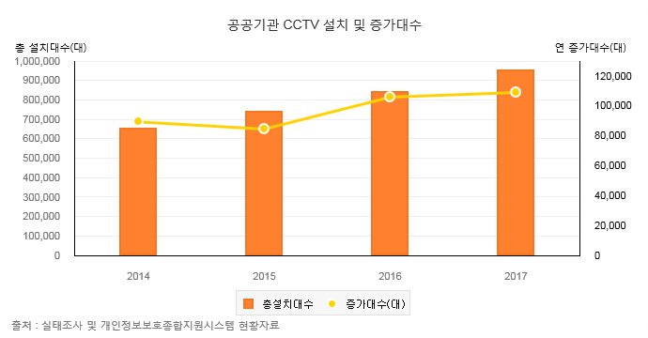

[그림 1-1] 연도별 공공기관 CCTV 설치 현황



[그림 1-2] 수동 영상관제 시간에 따른 위험 탐지율

본 논문에서는 이러한 한계를 극복하기 위해 빈번히 발생하는 뺑소니 차량이나 도난 차량 및 특정 범죄의 피의차량에 대한 수배를 조기에 처리할 수 있도록 도움을 주는 차종 판별 시스템 구현과, 실생활에서 상해가 발생할 수도 있는 위험한 상황을 특정하여 사람의 Punching을 인식하고, 신속한 대처를 할 수 있도록 하는 행동 인식 시스템을 구현하는데 목적이 있다. 해당 목적을 위해서, CNN을 통한 이미지 분류 학습을 진행하여 이미지를 분류하고 판별할 것이며, 결과를 분석하여 최적 성능의 시스템을 구현하는 것을 목표로 한다.

CNN을 사용한 차종 판별은, 현재 시중에 나와있는 차종이 무수히 많은 만큼, 다양한 차종을 기반으로 CNN 모델에 따른 분류를 진행하는 연구가 이루어지고 있으며**[2]**, 연구 환경에 따라 결과도 달라지는 양상을 보인다. 따라서 본 논문에서는 차종과 CNN 모델을 특정하여 연구를 진행할 것이다. 또한 행동인식에서는 RGB영상으로부터 사람의 2차원-스켈레톤을 추출하여 학습시키는 방법**[3][4]**과, Depth Image Data로부터 추출한 3차원-스켈레톤 등을 적용한 연구**[5][6]**가 이루어지고 있다. 3차원-스켈레톤의 경우, Depth Image를 수집하기 위해 Kinect와 같은 추가적인 장비가 필요하므로 기존의 CCTV에 적용하기 어렵다. 따라서 본 논문에서는 기존 카메라로 수집하는 RGB영상으로부터 2차원-스켈레톤을 사용하여, 행동을 인식하는 연구를 진행할 것이다.

본 논문의 구현 환경은 Python기반 가상 개발 환경인 Anaconda를 사용하며, 이미지 학습을 위해 Tensorflow API를 사용한다. 학습 방법은 CNN(Convolutional Neural Network)을 이용하여 구성된 Inception V2 & V3, VGGNet 학습 모델을 사용하여 학습한다. 또한 해당 학습을 위해 차종 판별 시스템에서는 600* 600 해상도로 일괄 조정한 오픈 소스 이미지 데이터 셋인 Stanford Cars Dataset을 사용하며, 행동 인식 시스템에서는 320*240의 해상도를 가지는 UCF-101 Dataset중, Punch 카테고리의 Video Dataset을 사용한다.

본 논문의 구성은 다음과 같다. 2장에서는 관련 기술에 대한 동향을 살펴보고, 3장에서는 본 논문에서 제안한 차종 판별 시스템과 행동 인식 시스템의 설계 및 흐름도와 학습 모델을 사용하여 테스트를 진행하는 과정을 알아본 후, 해당 테스트의 결과를 설명하고 이를 분석하여 개선 방안을 제시한 뒤, 개선된 실험 결과와 이전 실험 결과를 비교 분석한다. 4장에서는 향후 개발 일정을 제시한다.

# 참고문헌

1. NIJ, <Ministry of Justice, USA>, Buyer Beware Vol.10 (11, 2002)
2. Derrick Liu, Yushi Wang: ‘Image Classification of Vehicle Make and Model Using Convolutional Neural Networks and Transfer Learning’, Stanford University (2015)

Burak Satar, Ahmet Emir Dirik: ‘Deep Learning Based Vehicle Make-Model Classification’, Uludag University, Bursa, Turkey (9 Feb 2019)

1. 차상국, 한종기, 행동인식을 위한 효과적인 딥러닝 알고리즘, 세종대학교 (2018.06)
2. 김상조, 김미경, 배정수, 차의영, 스켈레톤 정보를 사용한 행동인식 알고리즘, 부산대학교 전기전자컴퓨터공학과 (2018.02)
3. 조병준*, 장하영**, 장병탁**, 키넥트 센서 데이터를 이용한 동작 인식 및 분류 ,한국과학영재학교*, 서울대학교 전기컴퓨터공학부** (2012)
4. 김진규*, 김성관*, 주영훈*, 박진배**, Kinect sensor를 이용한 인간의 자세 인식, 군산대학교 제어로봇공학과*, 연세대학교 전기전자공학과**,대한전기학회 하계학술대회 논문집 (2012.7)